**ผลการปฏิบัติงาน ของงานอำนวยการและสนับสนุน ประจำเดือน ม.ค.2567**

**วันที่ 8 ม.ค.2567 เวลา 08.00 น. ร.ต.อ.เอนก สะอาดรัมย์ รอง สว.ฯรรท.สว.ตม.จว.อำนาจเจริญ นำข้าราชการตำรวจในสังกัด ตม.จว.อำนาจเจริญ เข้าแถวเคารพธงชาติ สวดมนต์ไหว้พระ,กล่าวคำปฏิญาณ,อุดมคติตำรวจ,วิสัยทัศน์ ตร.,สตม. ณ ที่ทำการ ตม.จว.อำนาจเจริญ**

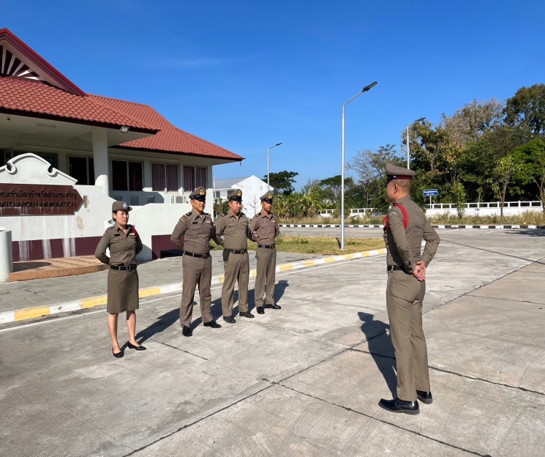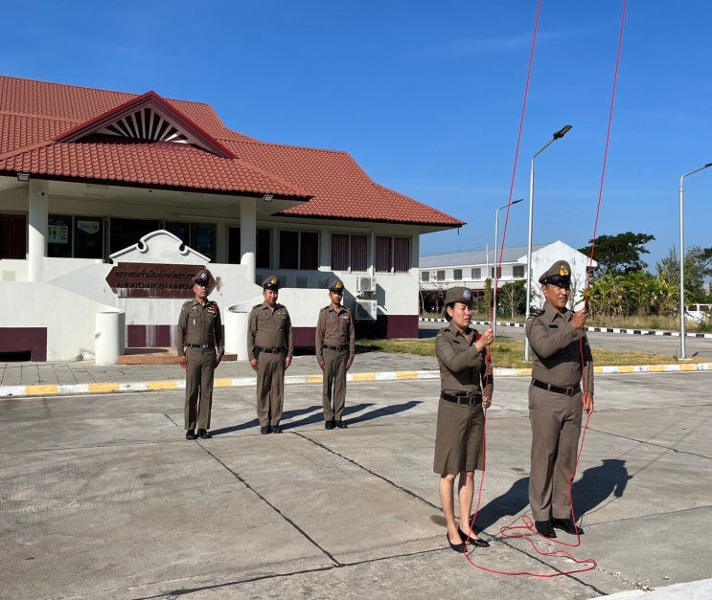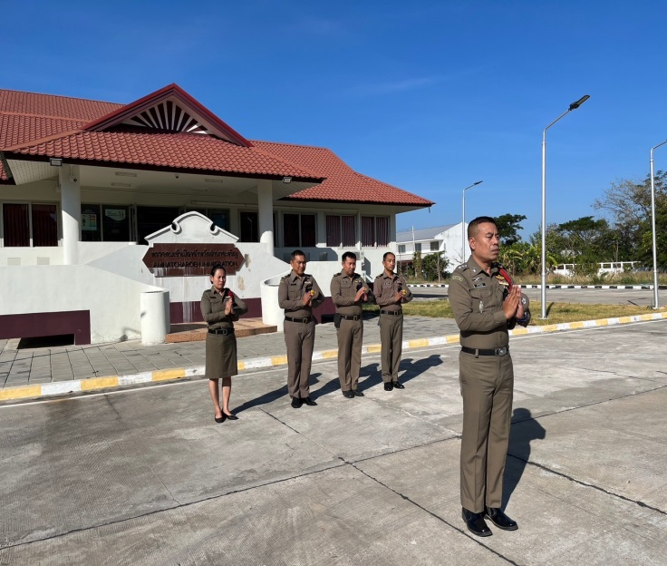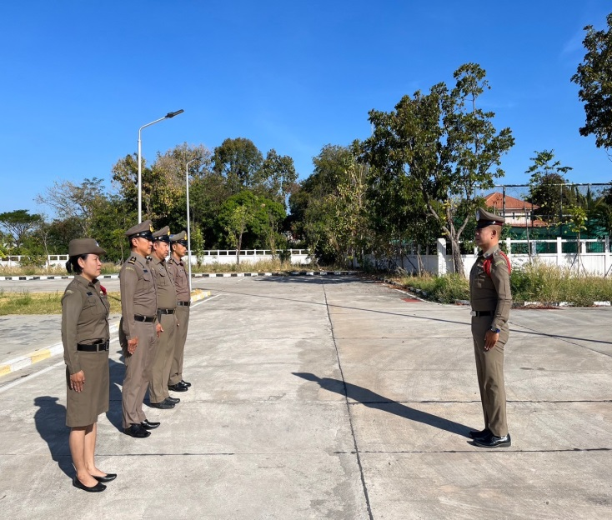

**3**

**วันที่ 17 ม.ค. 2567 เวลา 16.30 น. พ.ต.ท.สมพร บัวหอม สว.ตม.จว.อำนาจเจริญ นำข้าราชการตำรวจ ในสังกัดฯ ร่วมกิจกรรมจิตอาสาพัฒนาบำเพ็ญประโยชน์ ปรับปรุงภูมิทัศน์ ตัดหญ้า กวาดเก็บกิ่งไม้แห้ง ภายในบริเวณ ที่ทำการเพื่อความเรียบร้อย สะอาด ณ ที่ทำการ ตม.จว.อำนาจเจริญ**

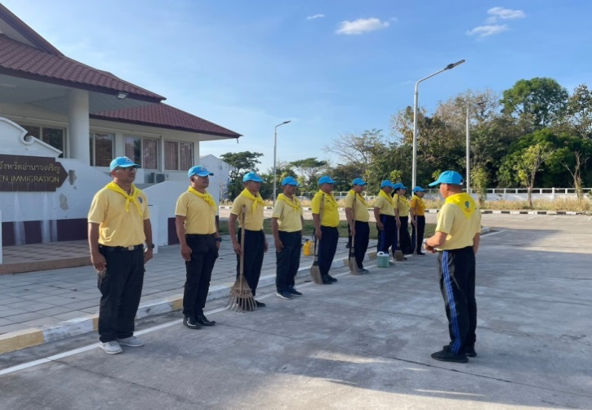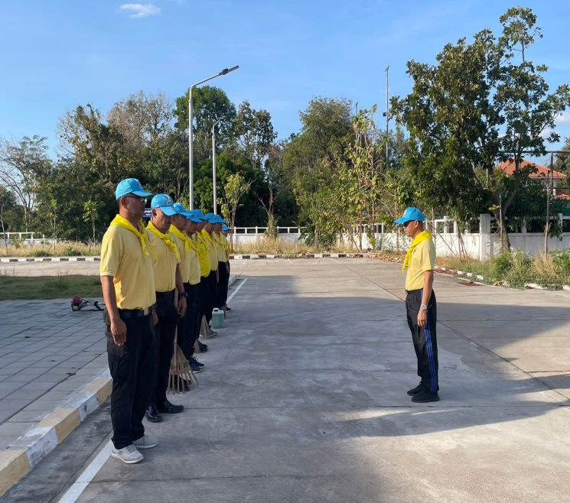

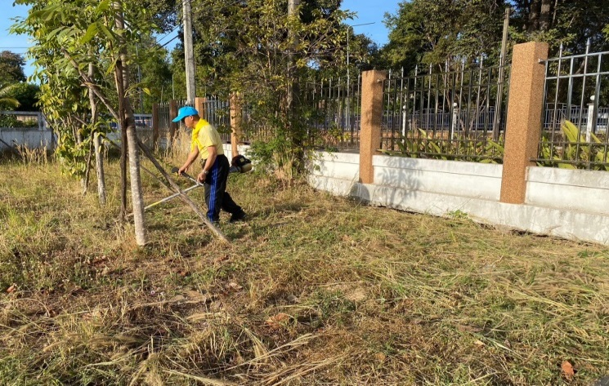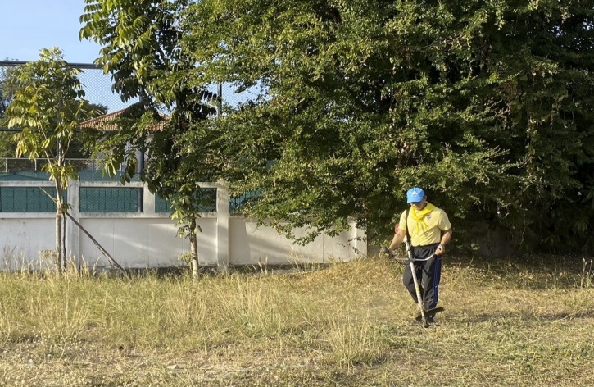

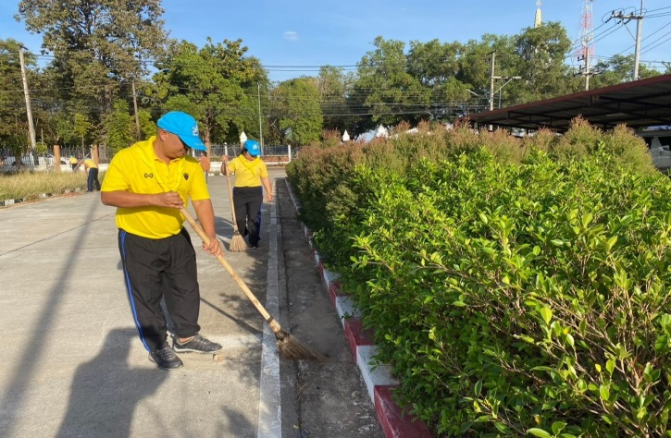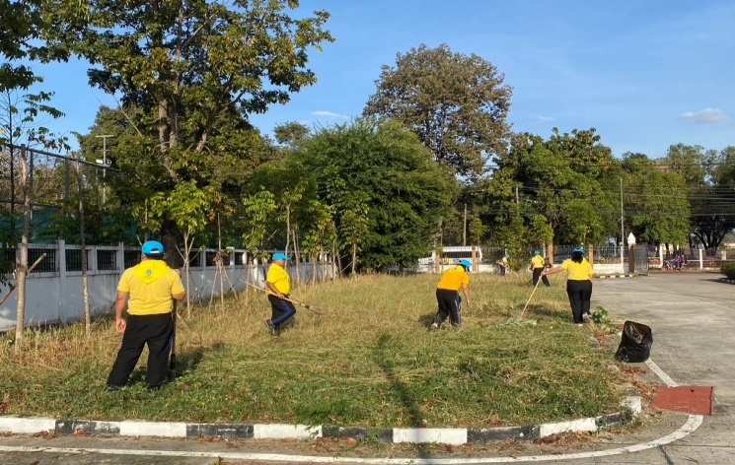

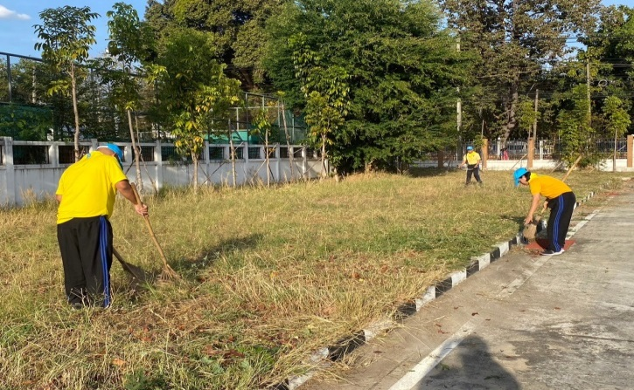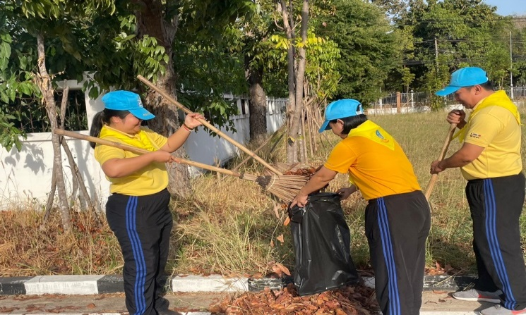

**วันที่ 18 ม.ค.2567 เวลา 10.00 พ.ต.ท.สมพร บัวหอม สว.ตม.จว.อำนาจเจริญ มอบหมายให้ ร.ต.อ.เอนก สะอาดรัมย์ รอง สว.ตม.จว.อำนาจเจริญ ร่วมเป็นวิทยากรโครงการเสริมสร้างการรับรู้ให้กับนายจ้าง/สถานประกอบการ แรงงานต่างด้าวและองค์กรภาคีเครือข่าย จ.อำนาจเจริญ ณ ห้องประชุมสำนักงานจัดหางาน จังหวัดอำนาจเจริญ**

**3**

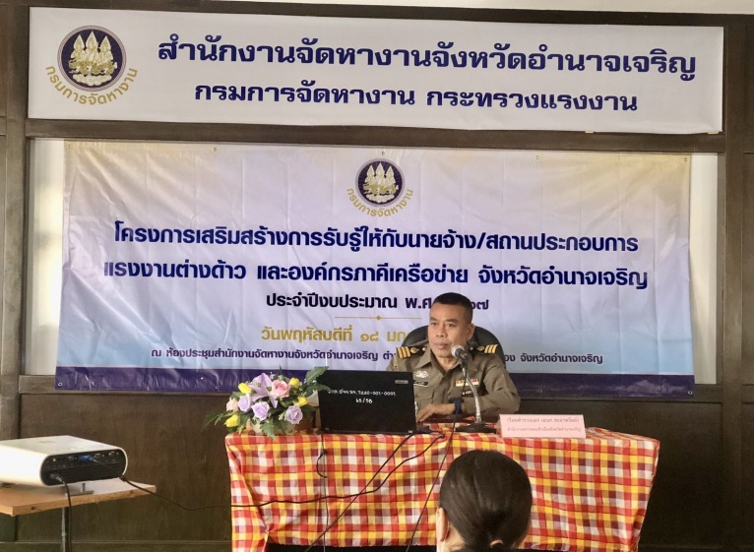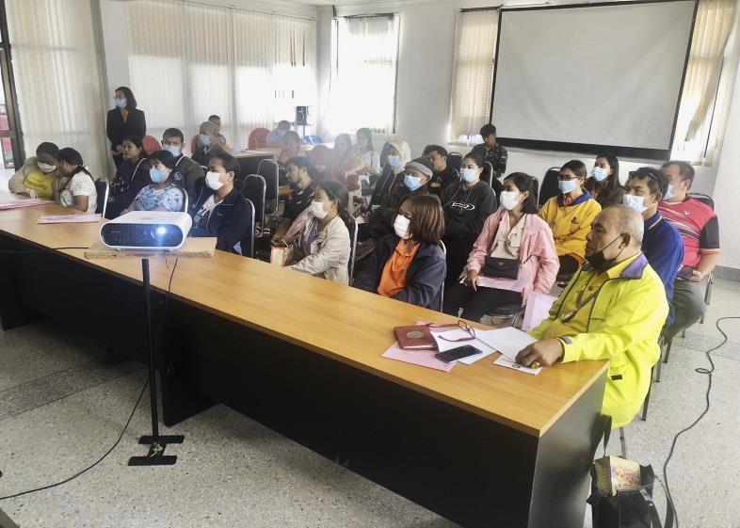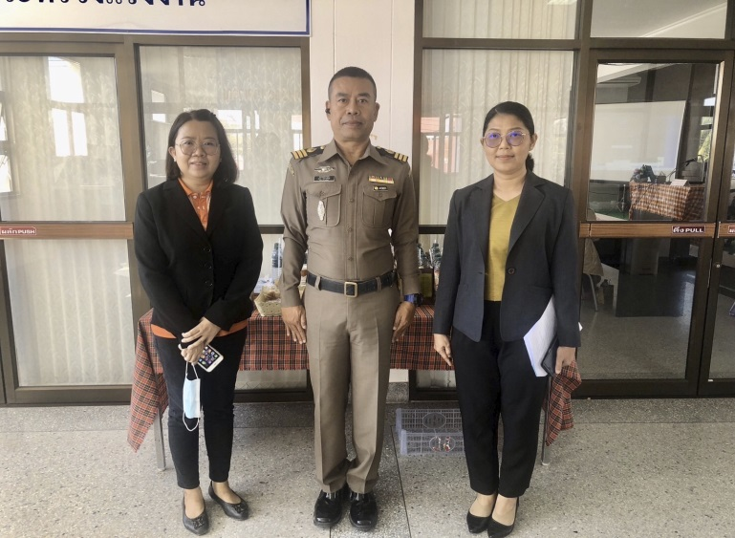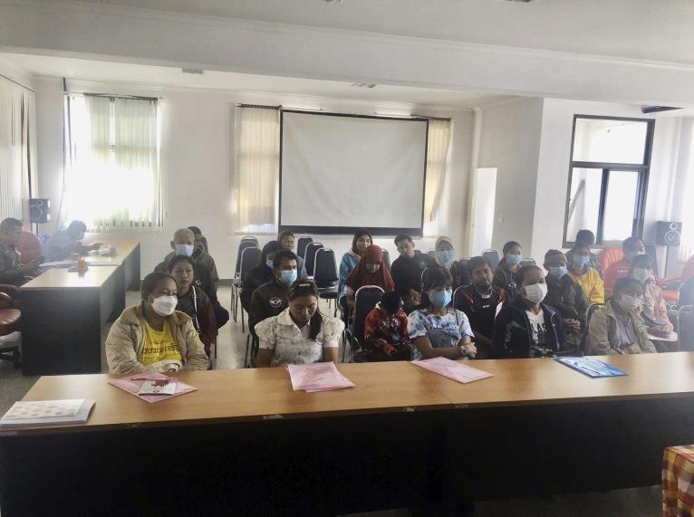

**-2**

**วันที่ 18 ม.ค.2567 เวลา 13.00 พ.ต.ท.สมพร บัวหอม สว.ตม.จว.อำนาจเจริญ ร่วมประชุมคณะอนุกรรมการศูนย์ปฏิบัติการป้องกันและปราบปรามการค้ามนุษย์ จังหวัดอำนาจเจริญ ณ ห้องประชุมติดตามสถานการณ์ กอ.รมน. จว.อำนาจเจริญ ชั้น2 ศาลากลางจังหวัดอำนาจเจริญ โดยมี ว่าที่พันตรี อดิศักดิ์ น้อยสุวรรณ ผู้ว่าราชการจังหวัดอำนาจเจริญ เป็นประธานฯ**

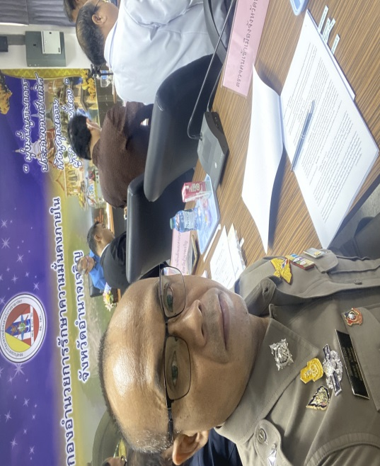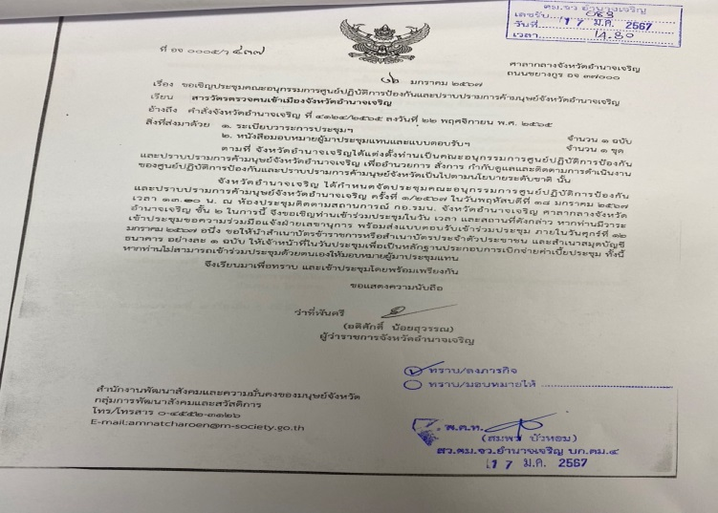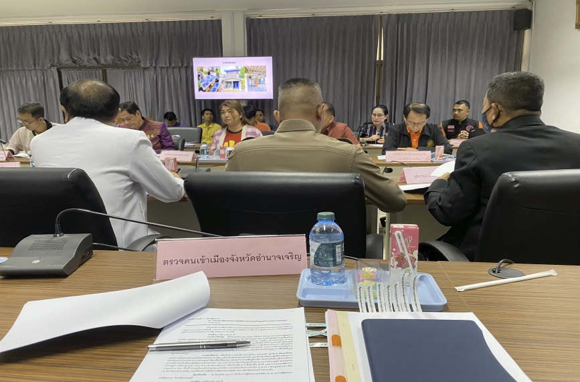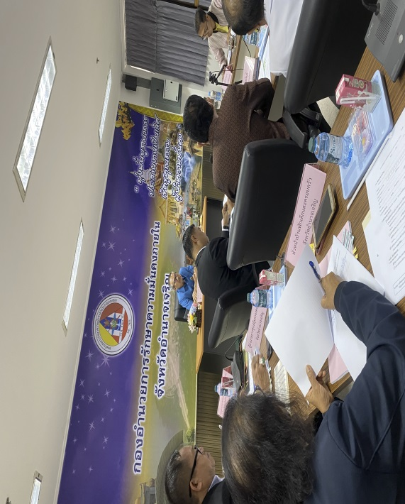**4**

**วันที่ 23 ม.ค.2567 เวลา 13.30 ร.ต.อ.เอนก สะอาดรัมย์ รอง สว.ฯ รรท.สว.ตม.จว.อำนาจเจริญ ร่วมประชุมบริหาร ภ.จว.อำนาจเจริญ ประจำเดือน ม.ค.2567 ณ ห้องประชุม ภ.จว.อำนาจเจริญ โดยมี พล.ต.ต.มารุต เรืองจินตนา ผบก.ภ.จว.อำนาจเจริญ เป็นประธานในการประชุม**

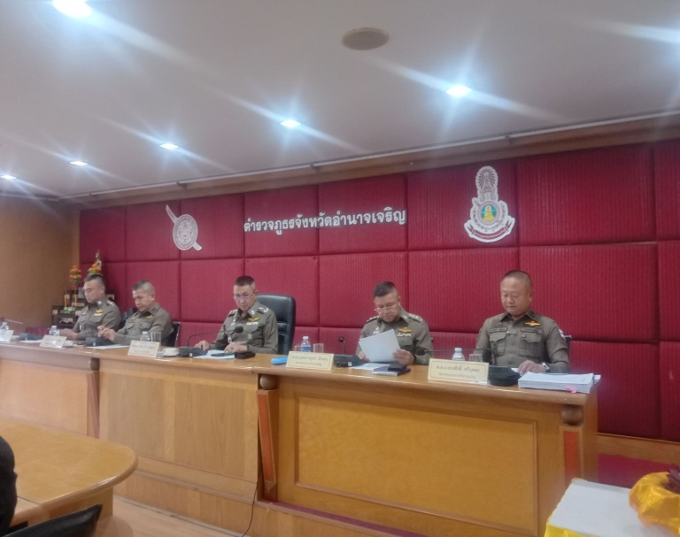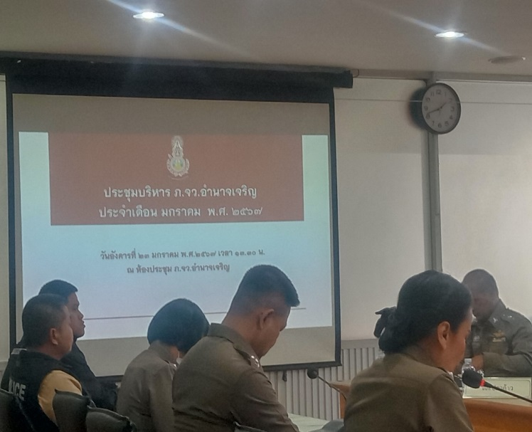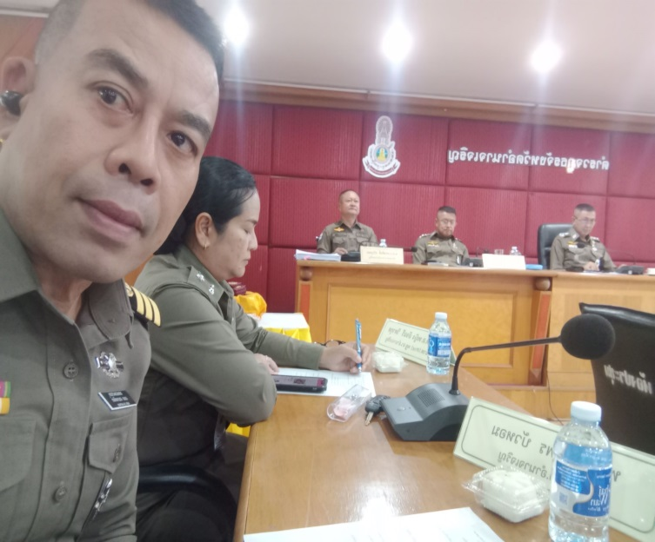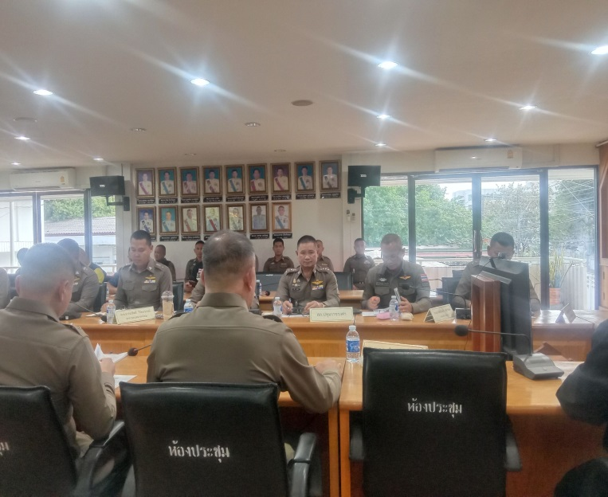

**วันที่ 24 ม.ค.2567 เวลา 13.30 พ.ต.ท.สมพร บัวหอม สว.ตม.จว.อำนาจเจริญ ร่วมประชุมเพื่อกำหนดแนวทางแผนงานโครงการกำกับติดตามประเมินผลคณะกรรมการอำนวยการรักษาความมั่นคงภายในจังหวัดอำนาจเจริญ ณ ห้องประชุมสำนักงานส่งเสริมการปกครองท้องถิ่นจังหวัดอำนาจเจริญ ชั้น3 ศาลากลางจังหวัดอำนาจเจริญ โดยมี ว่าที่พันตรี อดิศักดิ์ น้อยสุวรรณ ผู้ว่าราชการจังหวัดอำนาจเจริญ เป็นประธานในการประชุม**

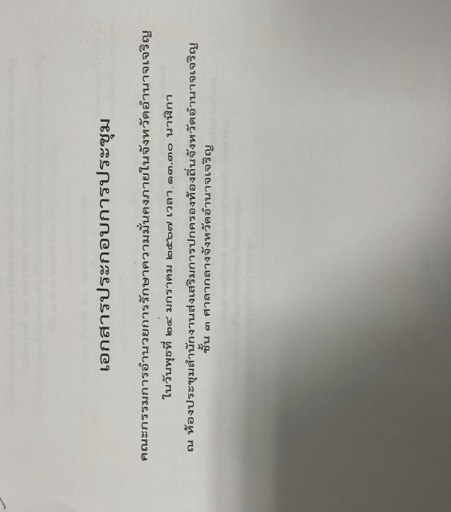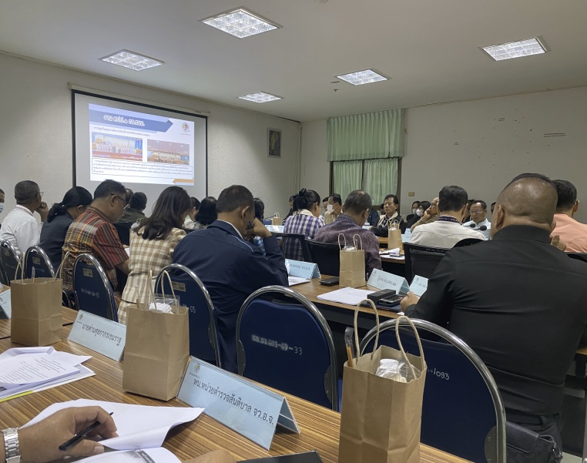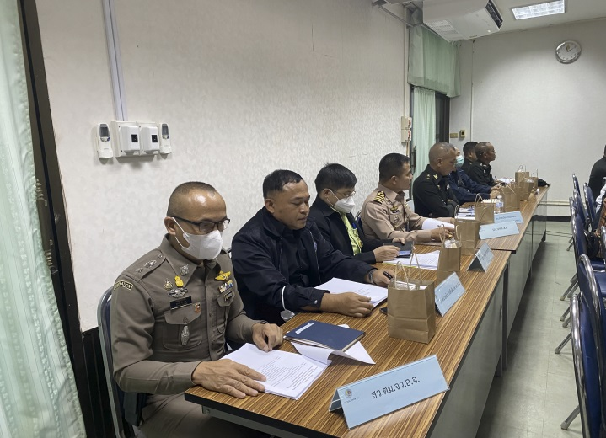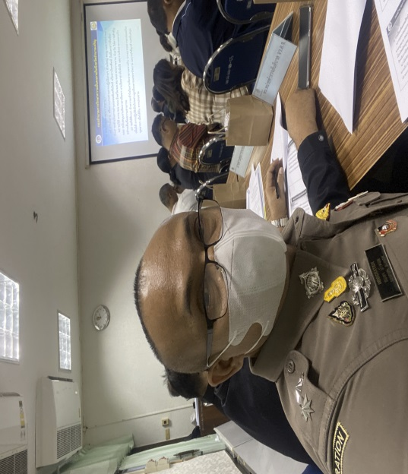

**วันที่ 25 ม.ค.2567 เวลา 10.00 – 12.00 น. ร.ต.อ.เอนก สะอาดรัมย์ รอง สว.ฯ รรท.สว.ตม.จว.อำนาจเจริญ ร่วมตรวจความเรียบร้อยด้านความมั่นคงตามแนวชายแดนจังหวัดอำนาจเจริญ ของ กอ.รมน.จว.อำนาจเจริญ ตามแผนการดำเนินการตรวจความเรียบร้อยด้านแรงงานข้ามชาติด้านการค้ามนุษย์, การบุกรุกทำลายทรัพยากรธรรมชาติและสิ่งแวดล้อม, การแก้ไขปัญหานำของผิดกฎหมายข้ามไปสู่ประเทศเพื่อนบ้าน, ปัญหายาเสพติด ร่วมกับ หน่วยงานพลเรือน ปกครองจังหวัดอำนาจเจริญ,ตำรวจภูธรจังหวัดอำนาจเจริญ,ศูนย์ป่าไม้อำนาจเจริญ,สำนักงานทรัพยากรและสิ่งแวดล้อมจังหวัดอำนาจเจริญ, สำนักงานจัดหางานจังหวัดอำนาจเจริญ, สำนักงานแรงงานจังหวัดอำนาจเจริญ,สำนักงานพัฒนาสังคม และความมั่นคงของมนุษย์จังหวัดอำนาจเจริญ,สำนักงานประชาสัมพันธ์จังหวัดอำนาจเจริญ, ตรวจคนเข้าเมืองจังหวัดอำนาจเจริญ โดยมี ว่าที่พันตรี อดิศักดิ์ น้อยสุวรรณ ผู้ว่าราชการจังหวัดอำนาจเจริญ เป็นประธานฯ**

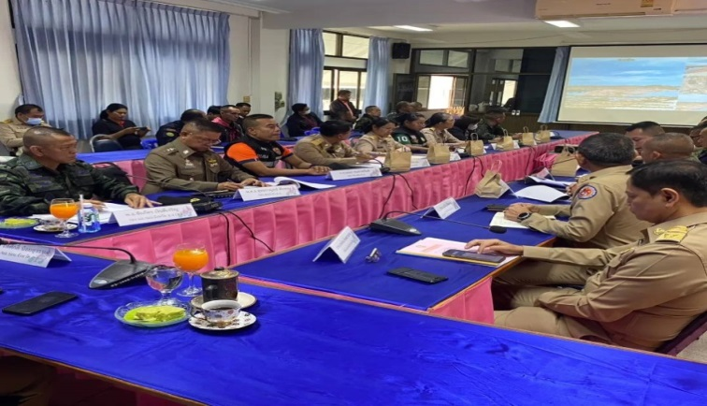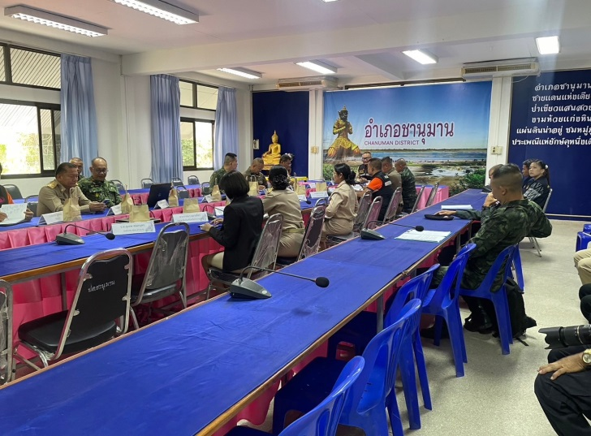

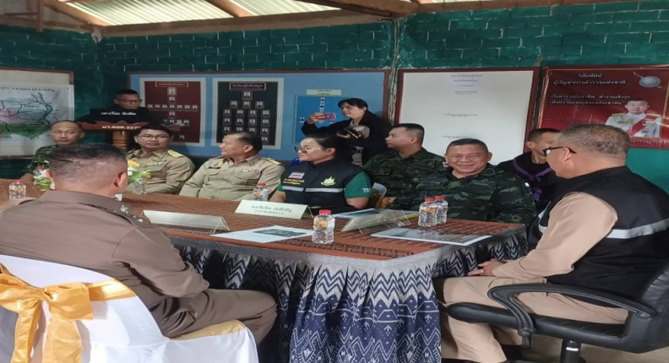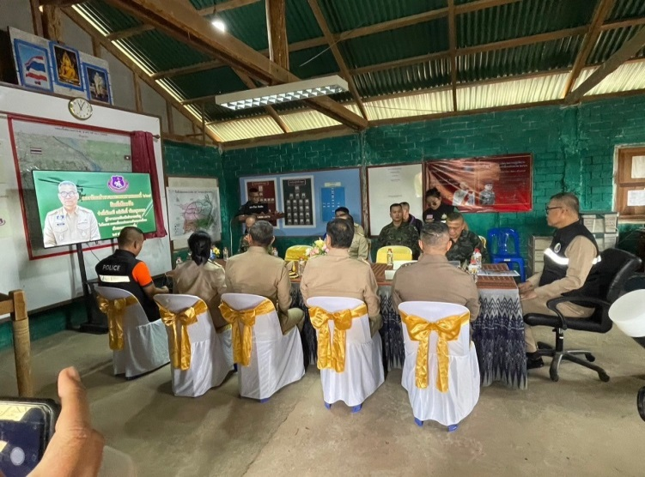

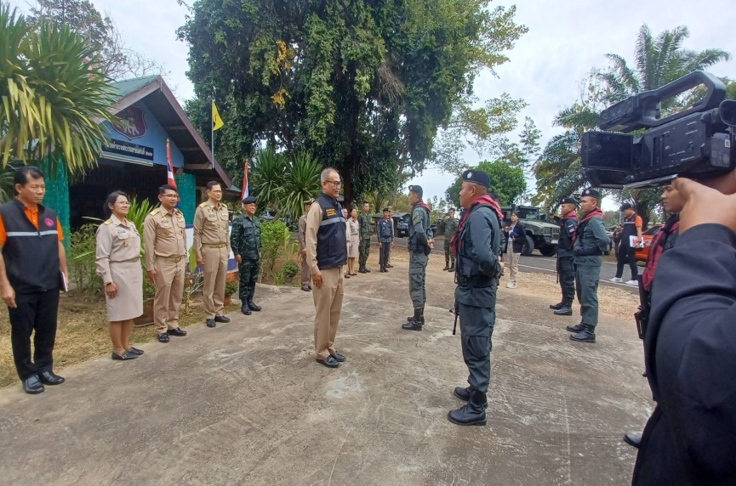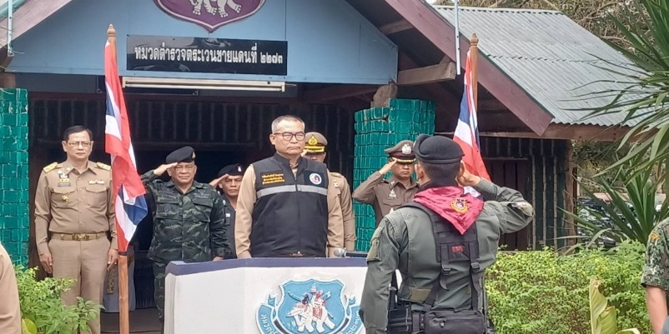

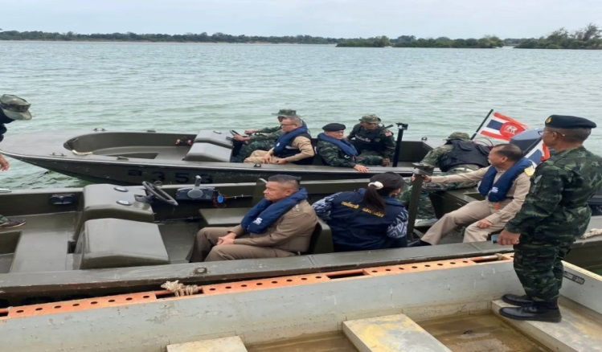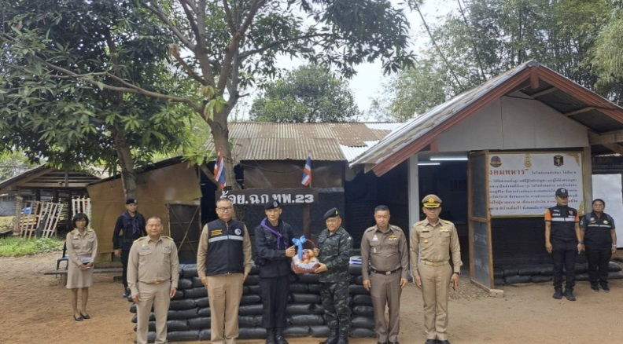

**วันที่ 29 ม.ค.2567 เวลา 13.30 พ.ต.ท.สมพร บัวหอม สว.ตม.จว.อำนาจเจริญร่วมประชุมคณะกรรมการอำนวยการศูนย์อำนวยการป้องกันและปราบปรามยาเสพติดจังหวัดอำนาจเจริญ ครั้งที่ 1/67 และประชุมคณะกรรมการรักษาความสงบเรียบร้อยจังหวัดอำนาจเจริญ ครั้งที่ 1/67 ณ หอประชุมพญานาครินทร์ ศาลากลางจังหวัดอำนาจเจริญ โดยมี ว่าที่พันตรี อดิศักดิ์ น้อยสุวรรณ ผู้ว่าราชการจังหวัดอำนาจเจริญ เป็นประธานในการประชุม**

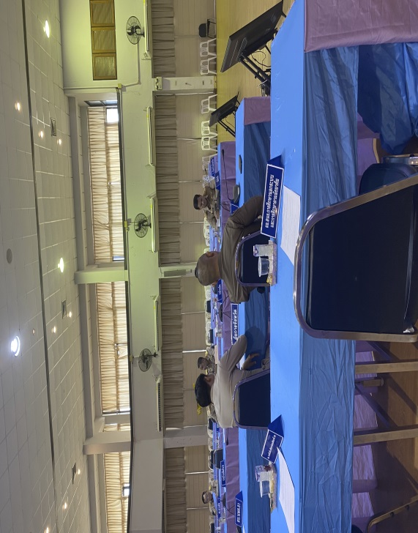

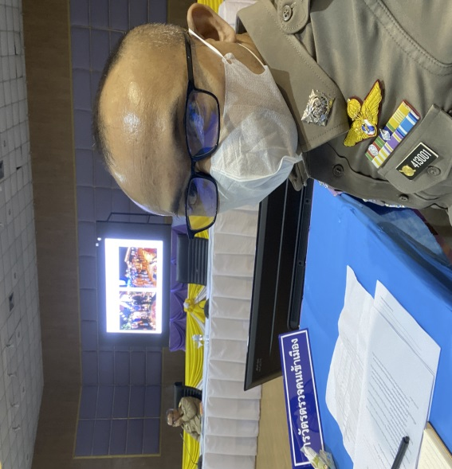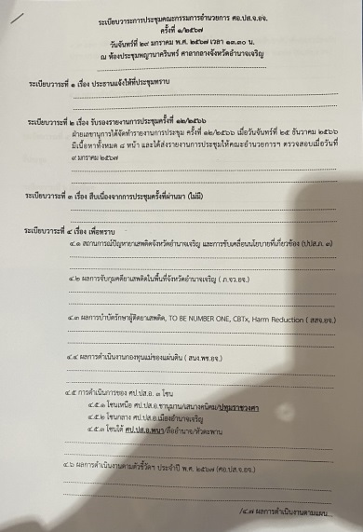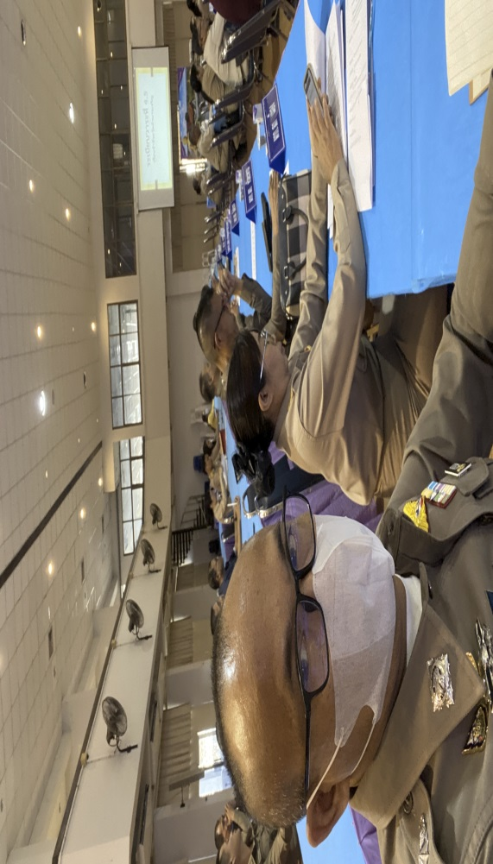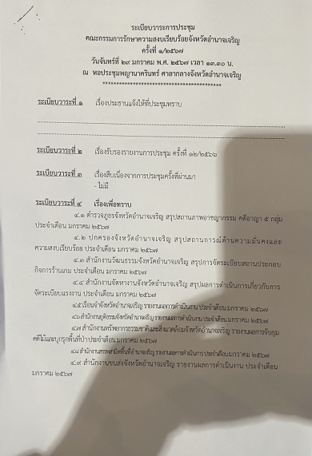

**2222**